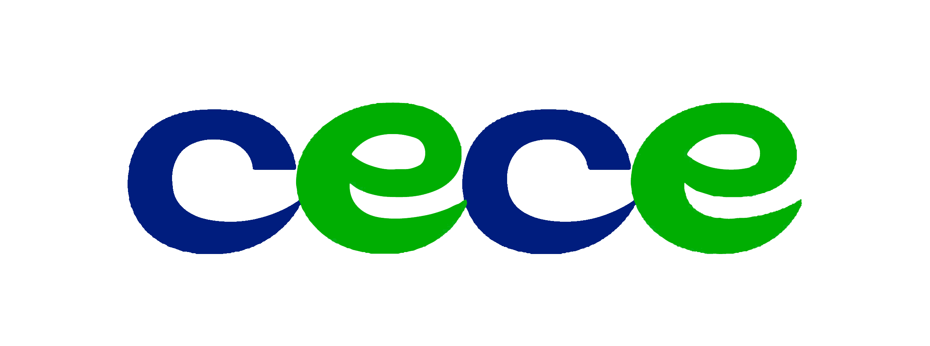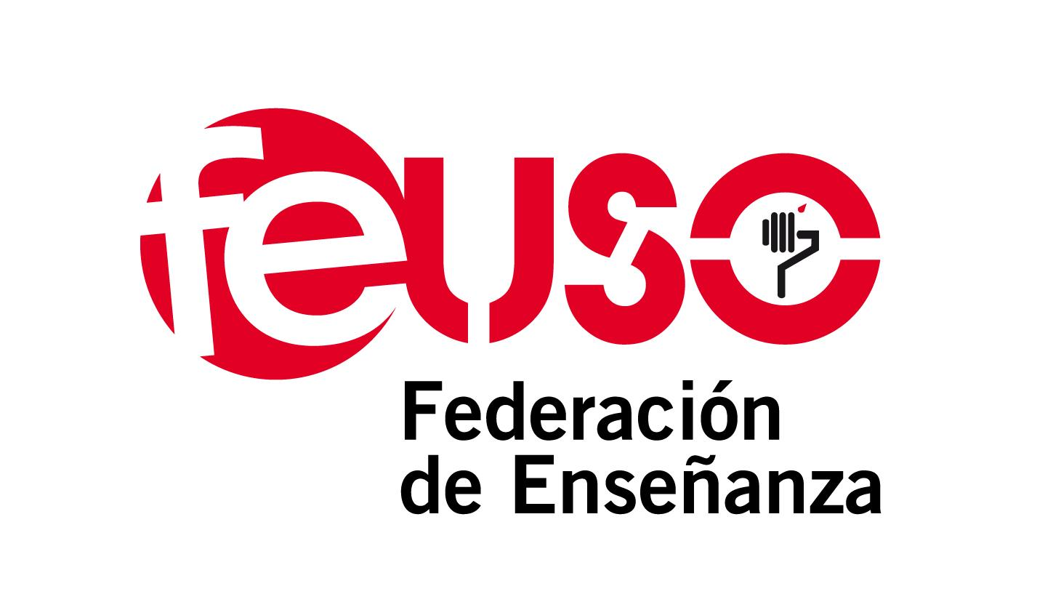

FECHA: 29 de septiembre de 2020
ASUNTO: Enmiendas a la LOMLOE

A LA ATENCIÓN DEL RESPONSABLE DE EDUCACIÓN
NOTA DE PRENSA

Ante las enmiendas presentadas por PSOE y UP al articulado del Proyecto de LOMLOE
La concertada declara su hartazgo y dice “BASTA”
La concertada se prepara para movilizarse frente al ataque a la libertad de enseñanza

Las organizaciones de la educación concertada manifiestan su hartazgo e indignación ante el último golpe dirigido por los partidos que forman la coalición de Gobierno, PSOE y Unidas Podemos, y plasmado en las enmiendas a la LOMLOE presentadas el pasado miércoles.

Dichas enmiendas refuerzan de manera inequívoca el objetivo del Gobierno de incrementar la enseñanza pública a costa de reducir progresivamente la enseñanza concertada hasta su eliminación. El representante de Unidas Podemos explicó en su comparecencia ante los medios que la enseñanza concertada es una “anomalía” que hay que superar y el instrumento elegido será la futura LOMLOE. Esta manifestación contradice las llamadas a la serenidad de la propia Ministra de Educación, pero es coherente con las últimas acciones del Gobierno y de los Grupos Parlamentarios Socialista y de Unidas Podemos. Baste recordar su intención de excluir de las ayudas por la COVID-19 a los alumnos y familias de la enseñanza concertada, plasmada en los Acuerdos de Reconstrucción que se votaron a finales de julio. El sectarismo fue tan evidente que la Propuesta de Acuerdo en Políticas Sociales fue rechazada por la mayoría del Congreso.

Las 117 enmiendas conjuntas de PSOE y Unidas Podemos (más las 54 de éste último partido en solitario) confirman su voluntad de incrementar el número de plazas exclusivamente públicas en todos los niveles educativos, y especialmente en Educación Infantil (0-3 años); acabar con la complementariedad de redes (pública y concertada); suprimir la libertad de elección de las familias como criterio para mantener o reducir aulas; incrementar el control por la Administración del proceso de admisión de alumnos (centralización en una “caja única”); implantar la distribución forzosa del alumnado sin respetar la voluntad de las familias; reforzar el criterio de zonificación; eliminar progresivamente los centros de Educación Especial; establecer actividades complementarias gratuitas y obligatorias con un posible contenido ideológico al margen del proyecto educativo del centro; suprimir el concierto de los centros de educación diferenciada; imponer valores no consensuados mediante una asignatura específica que parece una reedición de Educación para la Ciudadanía e introducir determinadas líneas transversales (perspectiva e ideología de género, memoria democrática, etc.).

Además, estamos ante otra reforma educativa que se olvida completamente del profesorado y de los trabajadores del sector. No plantea ni una sola medida que mejore la situación de los docentes, más bien al contrario, acrecienta aún más las abultadas desigualdades existentes con sus homólogos de la red pública. Tampoco concreta incrementos en los módulos de conciertos que permitan mejorar las condiciones del personal de administración y servicios. En definitiva, esta LOMLOE menoscaba la seguridad jurídica y laboral en el sector y tendrá graves consecuencias sobre el mantenimiento y la calidad del empleo.

A pesar de que el Gobierno repite que el Proyecto de Ley recoge las aportaciones y propuestas de todos los sectores educativos, la realidad muestra una actitud totalitaria y una absoluta falta de consenso. Entre todos los grupos parlamentarios, incluido el Grupo Socialista y el Grupo de Unidas Podemos, se han presentado 1.165 enmiendas. El argumento fundamental del Gobierno para derogar la LOMCE (“ley sin consenso”) se desmonta por el enorme número de enmiendas presentadas, prueba de que el Proyecto no ha sido mínimamente acordado con el resto de fuerzas políticas.

En realidad, la Ley Celaá plantea la derogación de la LOMCE como excusa para reeditar los viejos planteamientos pedagógicos de la LOE, que tan bajos resultados académicos produjo, e imponer la enseñanza pública como único eje vertebrador del sistema educativo en detrimento de otras opciones elegidas por las familias. Asimismo, aprovecha el presente contexto de emergencia sanitaria, social y económica para evitar la respuesta crítica y contundente de numerosos sectores (familias, alumnos, sindicatos, centros...).

Finalmente, el Proyecto cuya aprobación desea impulsar el Gobierno, lejos de generar ilusión en el seno de la comunidad educativa, provoca apatía al demostrar la incapacidad política para llegar a un Pacto Educativo de Estado que siente las bases de una nueva ley, moderna y con espíritu de permanencia, que otorgue estabilidad a nuestro sistema educativo desde el consenso que supuso el Artículo 27 de la Constitución. Todos deseamos una ley que solucione los verdaderos problemas del aprendizaje de nuestros niños y jóvenes, que apueste por la autonomía de los centros, por la innovación y por el respeto a los derechos de padres, alumnos y educadores y que aporte la financiación necesaria. Pero esa ley no es la LOMLOE.

Por todo ello, el conjunto de organizaciones que representan a la enseñanza concertada, prepara una batería de acciones dirigidas a informar verazmente a la comunidad educativa del contenido de la Ley, visibilizar la oposición en los medios de comunicación y promover movilizaciones sociales ante la vulneración de los derechos y libertades ciudadanas reconocidos en nuestra Constitución. Estas acciones se concretarán y desarrollarán en las próximas semanas.

Ante la hostilidad reiterada de la coalición PSOE-Unidas Podemos, la concertada dice: ¡BASTA!

